Gehölze im Kübel: Mittelmeer-Flair auf Balkon und Terrasse
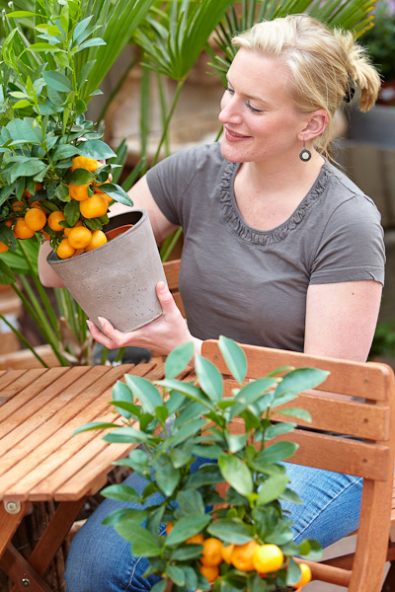
(GMH/BVE) Mit mediterranen Kübelpflanzen lässt sich in den Sommermonaten in unseren Breiten das Flair des Südens ganz einfach auf Balkon und Terrasse bringen. Die Palette ist groß und reicht über die bekannten Gehölze, wie Oleander, Olivenbaum, Bougainvillea, Lorbeer und Buchs, weit hinaus.

Bildnachweis: GMH/BVE

Bildunterschrift: Wer lässt sich nicht begeistern von einem kleinen Zitrusbäumchen? Die Sortenauswahl ist groß und bietet durchaus pflegeleichte Arten für Einsteiger, wie Zitronen-, Orangen- oder Kumquat-Sorten.

Bilddaten in höherer Auflösung unter:
http://www.gruenes-medienhaus.de/download/2013/04/GMH_2013_16_03.jpg
Besondere Gäste auf einem mediterran gestalteten Balkon oder einer Terrasse sind Zitruspflanzen. Zu den Zitrusfrüchten zählen neben Zitronen und Orangen, Mandarinen, Kumquat, aber auch Pampelmusen oder Limetten. Mit ein wenig Geschick und der richtigen Pflege wachsen sie zu attraktiven Büschen oder Bäumchen heran und erfreuen mit vielen, leuchtend gelben oder orangefarbenen Früchten. Die sind nicht nur Zierde, sondern können auch als Saft und zur Marmeladenherstellung verwendet werden. Häufig werden die Zitrusgehölze im Fachhandel auch in Spalierform angeboten. Je nach Art und Sorte erreichen sie im Kübel eine Höhe von 50 cm bis 2 m.
Die Pflanzen lieben einen vollsonnigen, aber wind- sowie regengeschützten Standort und danken dies mit einer weiß- bis rosafarbigen Blüte, die über Monate anhält und einmalig duftet. Übrigens, Blüten und Früchte können gleichzeitig am Gehölz wachsen. Zitruspflanzen sollten regelmäßig, aber kräftig und durchdringend gegossen werden, am besten mit Regenwasser. Das Substrat sollte nie ganz austrocknen, jedoch ist Staunässe zu vermeiden. Von März bis September wird regelmäßig gedüngt, wenn kein Depotdünger verwendet wurde. Umgetopft wird nur, wenn der Kübel deutlich zu klein ist.
Dekorativ und für ein mediterranes Ambiente geeignet sind Palmen, die als Solisten eine gute Figur machen. Zu den beliebtesten gehört die Hanfpalme (Trachycarpus fortunei), die sehr robust ist und in einer Saison bis zu 20 neue, fächerförmige Palmwedel ausbilden kann. Sonnig bis halbschattig aufgestellt, verträgt die Hanfpalme auch Hitze und Wind. Im Halbschatten wächst sie dagegen langsamer. Ausgiebiges Wässern fördert im Sommer ihr Wachstum. Vorsicht, es darf kein Wasser ins Herz der Palme gelangen. Alle zwei bis drei Wochen düngen.
Zwar lassen sich bei uns keine Dattelfrüchte ernten, doch die Kanarische Dattelpalme (Phoenix canariensis) erfreut sich großer Beliebtheit. Sie bildet an vollsonnigem Standort kräftige, lange gefiederte Wedel aus, die im Kübel lange kompakt bleiben. Die Dattelpalme liebt ein lehmhaltiges Substrat, muss selten umgepflanzt, ausgiebig gegossen und alle zwei Wochen gedüngt werden. Auch bei ihr sollte kein Wasser ins Herz der Palme eindringen. Als Kübelpflanze sollte sie im Winter auch ins Haus geholt werden, wenngleich sie einige Frostgrade (bis -5°C) verträgt.
Lust auf Mittelmeerambiente bekommen? Unter www.ihre-gaertnerei.de bzw. www.gartenbaumschulen.com finden Sie garantiert einen Fachbetrieb mit mediterranem Pflanzensortiment ganz in Ihrer Nähe.

---------------------
[Kastenelement]
Neben Zitrusgewächsen lassen sich auch Früchte vom Feigenbaum ernten. Die Blattschmuckpflanze passt auf eine mediterrane Terrasse und liebt einen vollsonnigen Standort. Schon auf kleinen Feigenbäumchen – meist ab dem zweiten Lebensjahr - reifen ab August leckere Früchte.

